1. **Mission I**

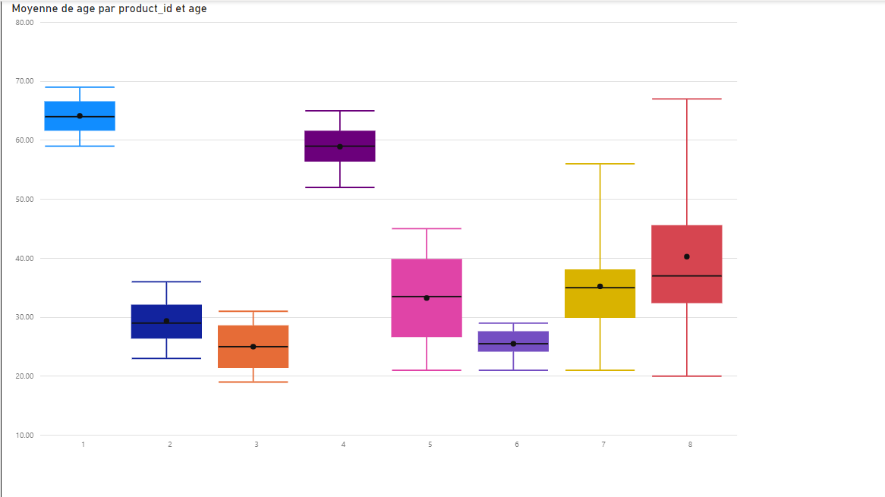

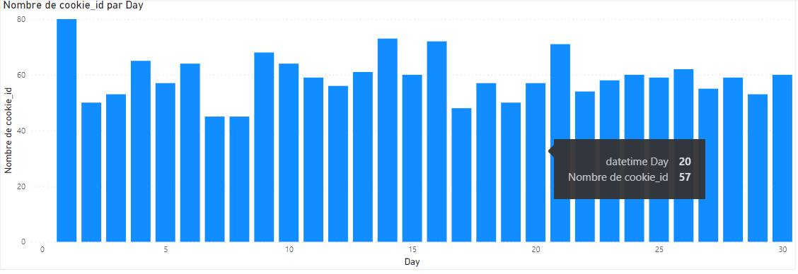

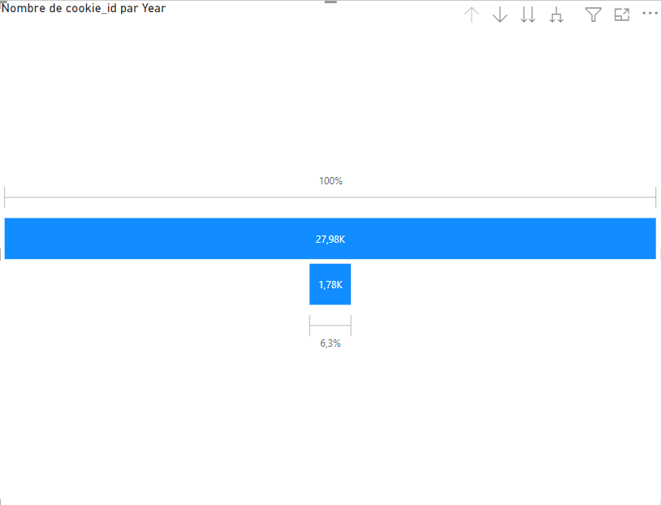



1. **Mission 2**

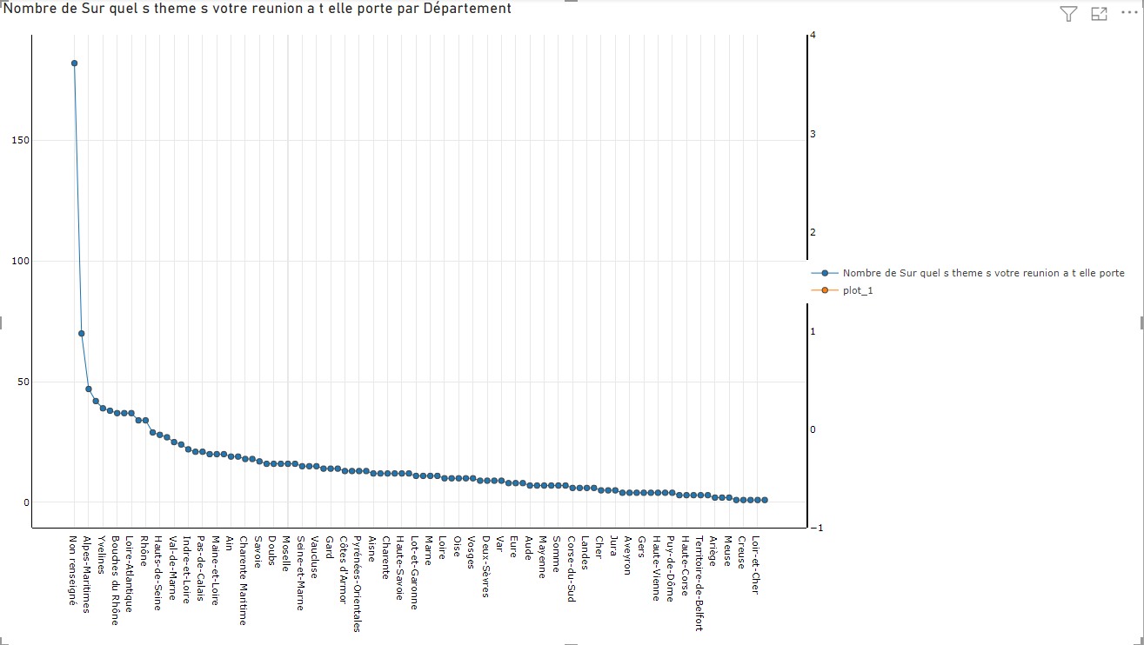

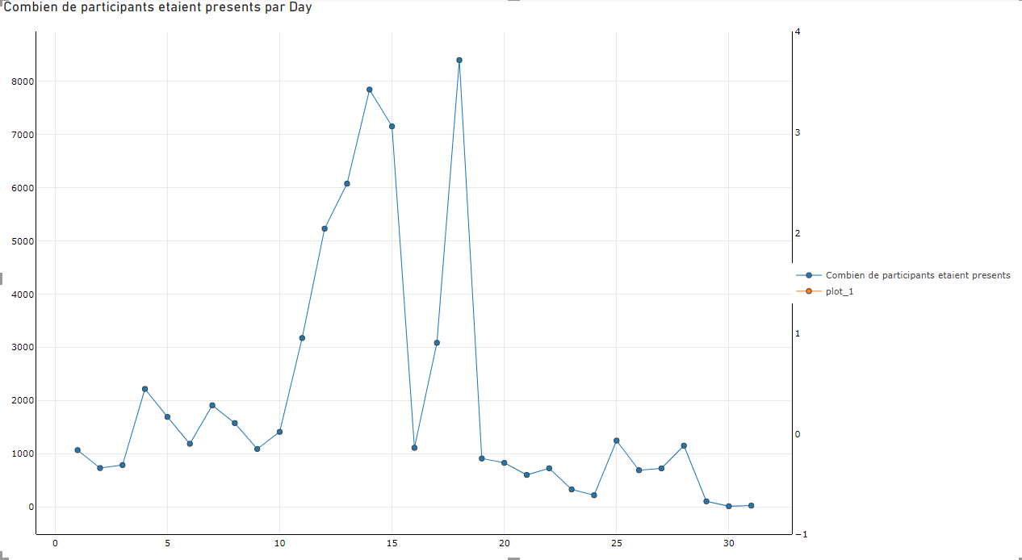

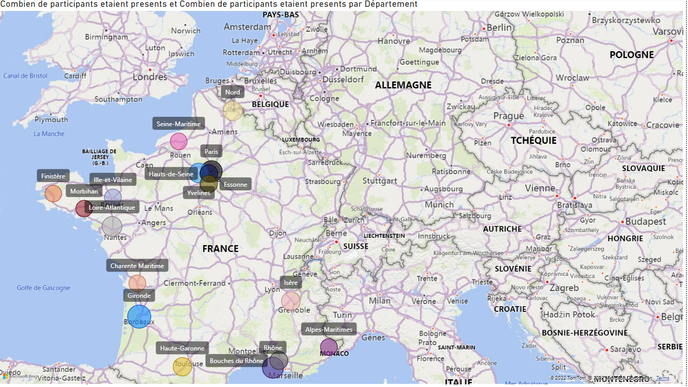

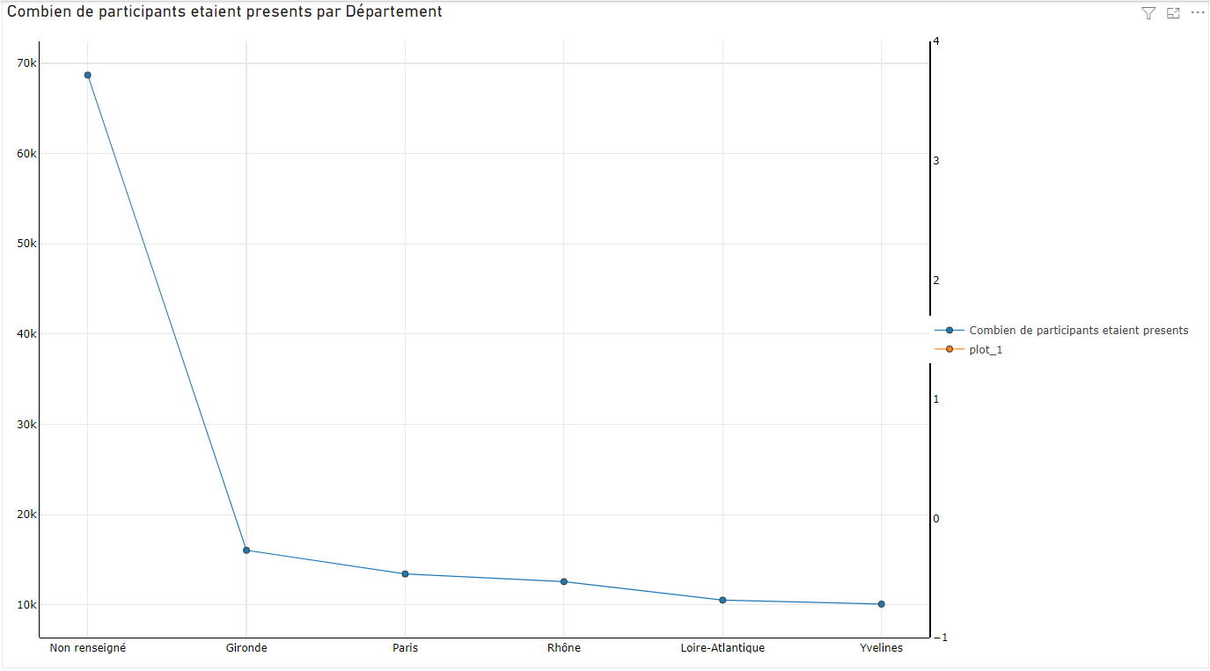

Mission III

Les maladies produisent par le mauvais accès à l’eau potable on l’observe dans les pays pauvres et sous développé ou dans les zones qui connait une instabilité politique.

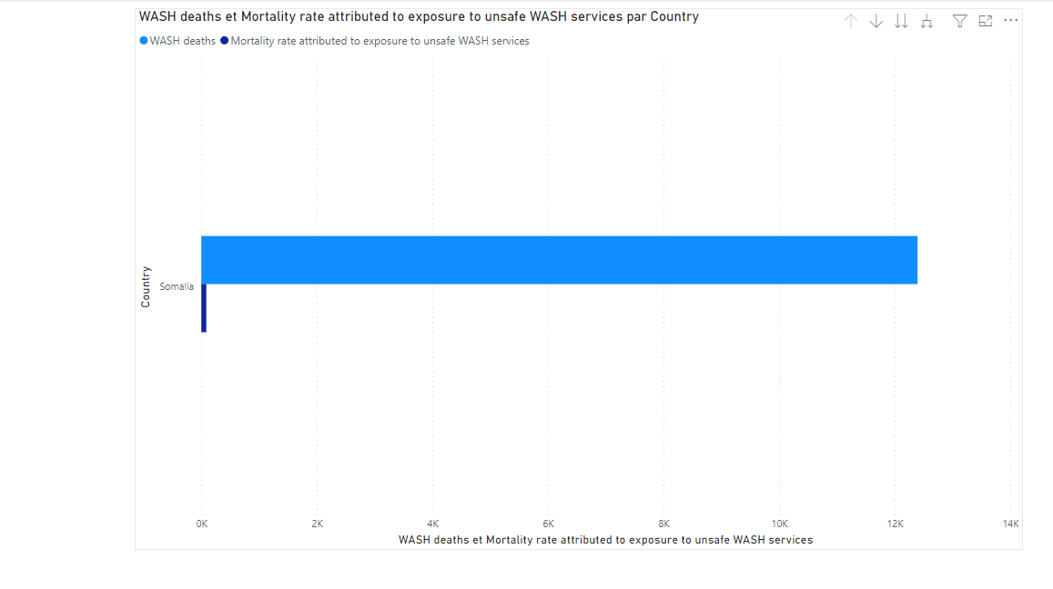

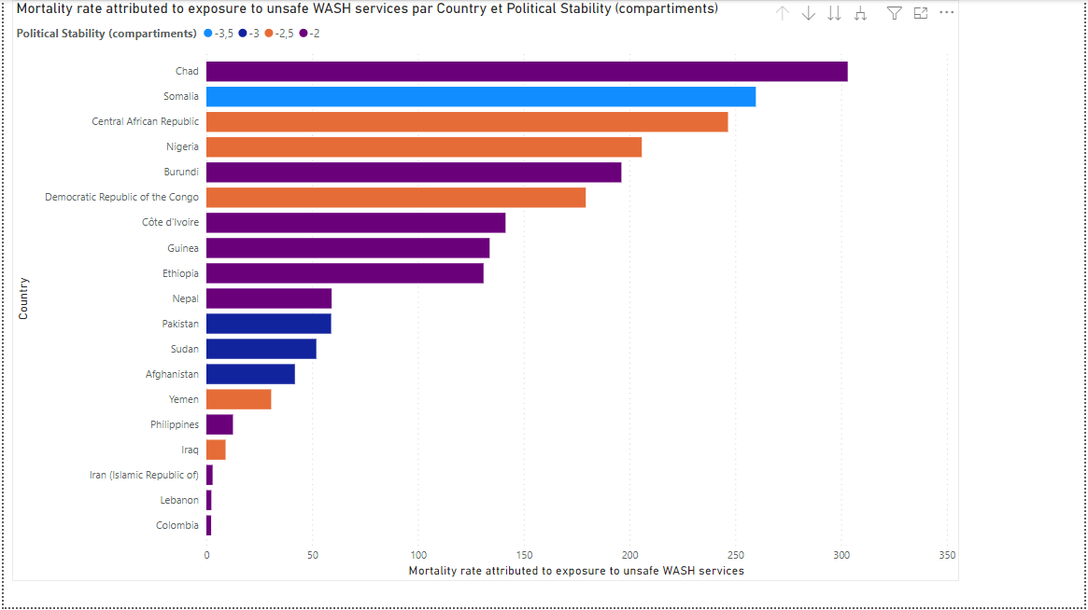

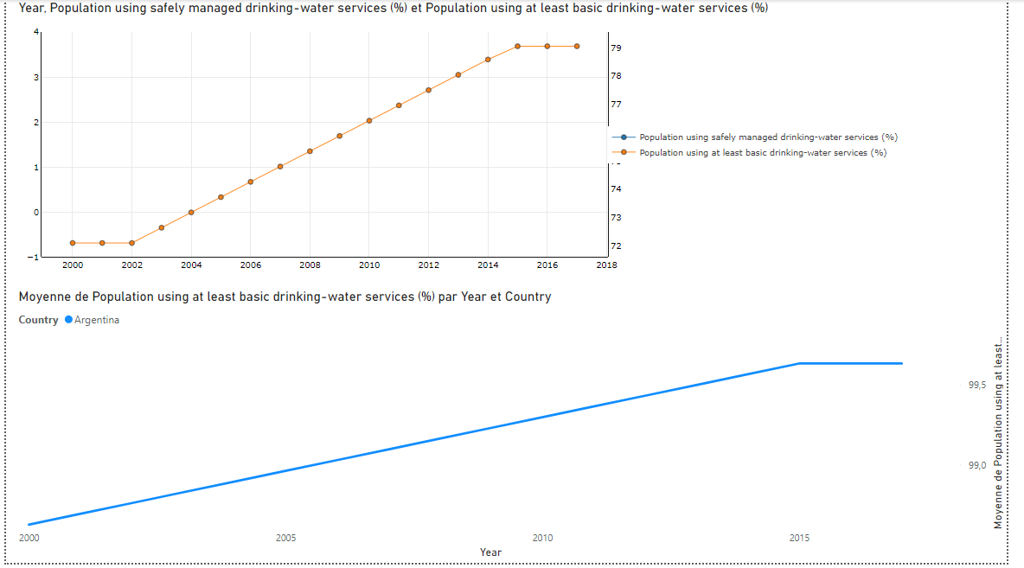

La stabilité politique à un rôle décisif au niveau de l’accès à l’eau potable est les problèmes de santé lié

